SPRAWOZDANIE Z TEORII OPTYMALIZACJI
Imię, Nazwisko, Numer | Michał Krzyszczuk N=14
Temat ćwiczenia | Optymalizacja wielokryterialna
Data i godzina wykonania ćwiczenia | 15 maja 2019, godz: 14:30

Zadanie 1.
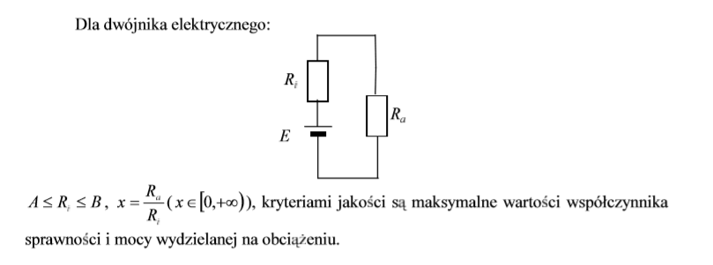Figure 1: źródło:http://www.ia.agh.edu.pl/index.php?option=com_content&view=article&id=35%3Ametody-optymalizacji&catid=18%3Amateriay-do-laboratoriow&Itemid=43&lang=pl

